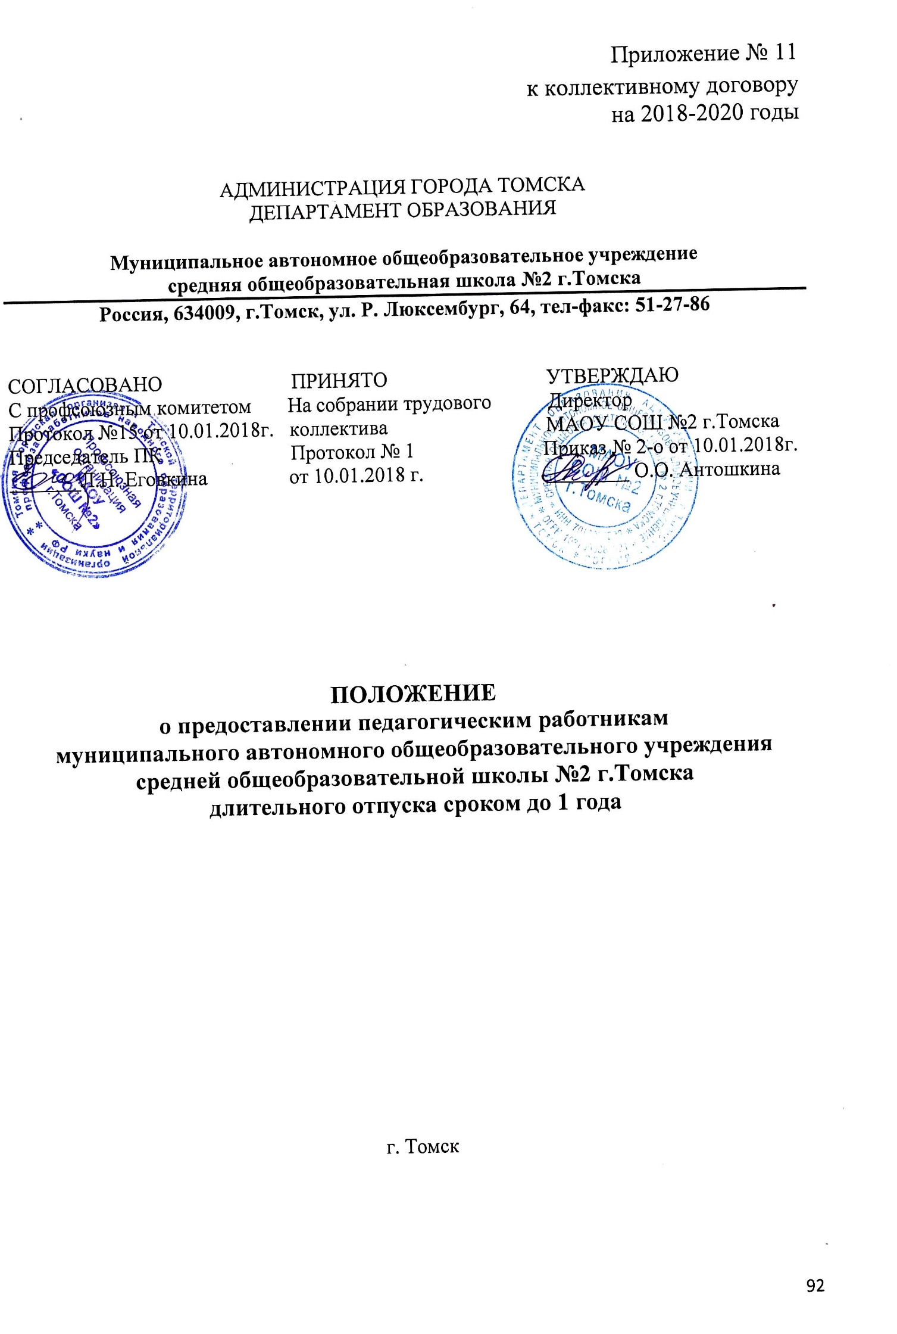

- Настоящее Положение разработано на основании «Порядка предоставления педагогическим работникам организаций, осуществляющих образовательную деятельность, длительного отпуска сроком до одного года», утвержденным приказом Министерства образования и науки Российской Федерации от 31 мая 2016 г. N 644 (далее - Порядок) и устанавливает порядок и условия предоставления длительного отпуска сроком до 1 года педагогическим работникам МАОУ СОШ № 2 г.Томска, учредителем которого является департамент образования администрации г. Томска.
- Право на длительный отпуск имеют только педагогические работники, замещающие должности, поименованные в разделе I, пункт 2 «Номенклатуры должностей педагогических работников организаций, осуществляющих образовательную деятельность, должностей руководителей образовательных организаций», утвержденной постановлением Правительства Российской Федерации от 8 августа 2013 г. N 678.
- Педагогические работники МАОУ СОШ № 2 г.Томска имеют право на длительный отпуск сроком до 1 года не реже чем через каждые 10 лет непрерывной преподавательской работы (далее длительный отпуск) в соответствии с ч. 4 п. 5 ст. 47 Закона РФ «Об образовании в Российской Федерации».
- Продолжительность стажа непрерывной работы, дающей право на предоставление длительного отпуска, определяется в соответствии с записями в трудовой книжке или на основании других надлежащим образом оформленных документов.
- В стаж непрерывной преподавательской работы, дающий право на длительный отпуск, засчитывается:
5.1. Фактически проработанное время замещения должностей педагогических работников по трудовому договору. Периоды фактически проработанного времени замещения должностей педагогических работников по трудовому договору суммируются, если продолжительность перерыва между увольнением с педагогической работы и поступлением на педагогическую работу, либо после увольнения из федеральных органов исполнительной власти и органов исполнительной власти субъектов Российской Федерации, осуществляющих государственное управление в сфере образования, органов местного самоуправления, осуществляющих управление в сфере образования, при условии, что работе в указанных органах предшествовала педагогическая работа, составляет не более трех месяцев;
5.2. Время, когда педагогический работник фактически не работал, но за ним сохранялось место работы (должность) (в том числе время вынужденного прогула при незаконном увольнении или отстранении от работы, переводе на другую работу и последующем восстановлении на прежней работе, время, когда педагогический работник находился в отпуске по уходу за ребенком до достижения им возраста трех лет);
5.3. Время замещения должностей педагогических работников по трудовому договору в период прохождения производственной практики, если перерыв между днем окончания профессиональной образовательной организации или образовательной организации высшего образования и днем поступления на педагогическую работу не превысил одного месяца.
5.4. Время приостановки работы в связи с невыплатой заработной платы (ст. 142 ТК РФ).
5.5. Время, когда педагогический работник фактически не работал, но за ним сохранялось место работы (должность) и заработная плата полностью или частично:
- время нахождения в основном и дополнительном отпусках;
- время нахождения в отпусках по беременности и родам;
- время нахождения в командировках;
- повышение квалификации с отрывом от основной работы по направлению работодателя;
- время простоя не по вине работника;
- время вынужденного прогула при неправильном увольнении или переводе на другую работу и последующем восстановлении на работе;
- время, когда работник получал пособие по временной нетрудоспособности из средств государственного социального страхования;
- время приостановки работы в связи с невыплатой заработной платы (ст. 142 ТК РФ).
- Продолжительность длительного отпуска, очередность его предоставления, разделение его на части, продление на основании листка нетрудоспособности в период нахождения в длительном отпуске, присоединение длительного отпуска к ежегодному основному оплачиваемому отпуску, предоставление длительного отпуска, работающим по совместительству, оплата за счет средств, полученных организацией от приносящей доход деятельности, и другие вопросы, не предусмотренные настоящим Порядком, определяются коллективным договором.
- Длительный отпуск предоставляется педагогическому работнику на основании его заявления и оформляется распорядительным актом организации. Заявление о предоставлении отпуска в течение учебного года с указанием его продолжительности подается руководителю образовательного учреждения в срок с 1 сентября до 1 апреля учебного года, предшествующего тому, в течение которого работник изъявил желание воспользоваться своим правом на длительный отпуск.
8. Время начала и окончания длительного отпуска должны быть установлены таким образом, чтобы его продолжительность не выходила за рамки одного учебного года.
9. Если распределить нагрузку на весь заявленный период не предоставляется возможным, то руководитель образовательного учреждения совместно с профсоюзным комитетом предлагает заявителю:
- сократить заявленный срок длительного отпуска до продолжительности, в течение которой нагрузку заявителя распределить возможно;
- согласиться на установление очередности в течение учебного года заявителям однородных должностей (специальностей), преподаваемых предметов;
- перенести срок длительного отпуска на следующий учебный год после заявленного.
10. При отказе работника на предложения, приведенные в п. 9, руководитель по согласованию с профсоюзным комитетом учреждения вправе установить очередность предоставления длительного отпуска, не уменьшая заявленную продолжительность (в зависимости от заявленной продолжительности и количества заявлений - на учебный год или несколько последующих учебных лет).
При этом преимущественным правом пользуется работник, имеющий больший стаж работы, исчисленный в соответствии с п. 4 настоящего Положения.
11. Педагогическому работнику, заболевшему в период пребывания в длительном отпуске, длительный отпуск подлежит продлению на число дней нетрудоспособности, удостоверенных листком временной нетрудоспособности, или по согласованию с работодателем переносится на другой срок.
12. Время нахождения в длительном отпуске не засчитывается в стаж работы, дающий право на очередной отпуск за рабочий год.
13. Время нахождения в длительном отпуске не засчитывается в стаж работы, дающий право на досрочное назначение пенсии по старости, в связи с педагогической деятельностью.
14. За педагогическими работниками, находящимися в длительном отпуске в установленном законом порядке сохраняется место работы, должность и педагогическая нагрузка, установленная до ухода его в длительный отпуск, при условии, что за время нахождения в длительном отпуске не изменилось количество часов по учебным планам и программам, а также количество учебных классов (групп).
15. Если определенные сторонами условия трудового договора не могут быть сохранены в связи с изменениями организационных и технологических условий труда, а также в случае сокращения численности или штата учреждения, работодатель обязан направить работнику, находящемуся в длительном отпуске соответствующее письменное уведомление под роспись или заказным письмом с уведомлением о вручении.
Во время длительного отпуска не допускается перевод педагогического работника на другую работу, а также увольнение по инициативе работодателя, кроме полной ликвидации образовательного учреждения.
16. Продолжительность отпуска определяется истечением периода времени, который исчисляется месяцами.
17. Продолжительность длительного отпуска может быть сокращена по инициативе работодателя или работника только по взаимному согласию сторон.
Каждая сторона должна уведомить другую сторону о желании прервать длительный отпуск в письменном виде не менее чем за 4 недели до предполагаемого окончания.
18. Работникам-совместителям, работающим в МАОУ СОШ № 2 г.Томска, в случае предоставления им длительного отпуска по основной работе, одновременно предоставляется отпуск такой же продолжительности без сохранения заработной платы по совмещенной работе.
Основанием предоставления отпуска является копия приказа о предоставлении длительного отпуска по основному месту работы. Совместителям, работающим на основной работе, не дающей право на длительный отпуск, может быть одновременно предоставлен отпуск без сохранения заработной платы по месту основной работы.
19. Решение о предоставлении длительного отпуска работнику или об отказе в его предоставлении должно быть принято и доведено до сведения работника до 1 июня учебного года, предшествующего учебному году, в котором работник уходит в длительный отпуск.
20. Работник вправе уйти в длительный отпуск только после издания соответствующего приказа руководителя учреждения, в котором должно быть указано, что работник ознакомлен с настоящим Положением.
Приказ доводится до сведения работника под роспись.
21. Споры, возникающие при реализации права работников на длительный отпуск, разрешаются в комиссиях по трудовым спорам или в судебном порядке.

Перечень
должностей, работа в которых засчитывается в стаж непрерывной
работы, дающей право на получение длительного отпуска до 1 года

1. Периоды работы в нижеперечисленных должностях засчитываются в стаж работы, дающий право на получение длительного отпуска при условии выполнения (суммарно по основному и другим местам работы) норм рабочего времени (педагогической или учебной нагрузки), установленной за ставку заработной платы (должностной оклад), согласно постановлению Правительства РФ от 8 августа 2013 г. № 678.

Воспитатель
Инструктор по физической культуре
Концертмейстер
Логопед
Музыкальный руководитель
Педагог дополнительного образования
Педагог-библиотекарь
Педагог-организатор
Педагог-психолог
Преподаватель
Преподаватель-организатор основ безопасности жизнедеятельности
Руководитель физического воспитания
Социальный педагог
Старший вожатый
Старший воспитатель
Старший педагог дополнительного образования
Старший тренер-преподаватель
Тренер-преподаватель
Тьютор
Учитель
Учитель-дефектолог
Учитель-логопед

